

SExxK omvormer
Deze handleiding vervangt de handleiding van de omvormer NIET!
Het is belangrijk dat je de richtlijnen en voorschriften van de omvormer handleiding volgt. Je vindt hier enkel de instellingen en aansluitingen voor de communicatie met het Jullix energiemanagement systeem.
Let op! Heeft je omvormer een display dan kan je die niet via de SolarEdge SetApp configureren, ook de aansluiting is dan anders. Volg dan deze handleiding.

Configuratie omvormer
Het is belangrijk dat de energiemeter losgekoppeld is van de omvormer voordat je de configuratie van de SolarEdge start. De energiemeter moet ook uitgeschakeld worden in de omvormer via de SetApp van SolarEdge. De Jullix gaat immers de omvormer aansturen.
Open de SolarEdge SetApp en login met je installateursaccount. Vervolgens kies je Inbedrijfstelling en scan je de QR-code op de omvormer. Als er firmware updates zijn van de omvormer, zullen deze eerst doorgevoerd worden. Een firmware update van de omvormer neemt tot wel 30 minuten in beslag.
Communicatie instellen:
- In het Inbedrijfstelling-menu kies je Site Communicatie
- In het Site Communicatie-menu kies je RS485-2
- Bij de RS485 kies je volgende instellingen:
-Protocol: SunSpec (Non-SE Logger)
-Apparaat-ID: 1
-Baud Rate: 9600
bij Protocolstel jOp het volgende scherm scan je de QR code op de zijkant van de omvormer, als dit lukt kan je verder bij 6 - Wanneer het inloggen mislukt is het wachtwoord gewijzigd. Druk dan op “handmatige verbinding > “WLAN” > “instellen van …” en verbind met het netwerk met de SSID dat op de zijkant van de omvormer geschreven staat en het wachtwoord van de omvormer (klant) - login als installateur met het wachtwoord gegeven door de klant. Het standaard wachtwoord is “Changeme”, als het wachtwoord niet gekend is raadpleeg dan de HUAWEI handleiding om het wachtwoord te resetten. - Om de omvormer terug naar fabrieksinstellingen te zetten kiezen je 'Onderhoud' (Maintenance) in het menu. - In het volgende scherm kies je 'herstel instellingen' (restore default) - geef het wachtwoord in en klik op ok… - Daarna dien je de wizard te doorlopen: kies “Quick Settings” - volg de wizard. Alle aangesloten componenten zouden automatisch gedetecteerd moeten worden. Bij Energiemeter moet je Geen instellen. - Om de omvormer daarna terug naar fabrieksinstellingen te zetten kiezen je 'Onderhoud' (Maintenance) in het menu. - In het volgende scherm kies je 'herstel instellingen' (restore default)
===== RS485 Aansluiting ===== De Jullix of Extender wordt verbonden met de SExxK via modbus/RS485 van de omvormer. Je vindt de RS485 aansluiting terug in de omvormer. Je verwijderd het deksel van de omvormer.op de SUN2000-xKTL-L1 in de COM poort.
== ModBus met GND == Bij de Jullix gebruik je de beschikbare RS485 poort, op onderstaand schema zie je hoe de aansluitingen moeten gebeuren. Signaal 485A1 (pen 2) → A, 485B1 (pen 1) → B, GND (pen 5) → G.
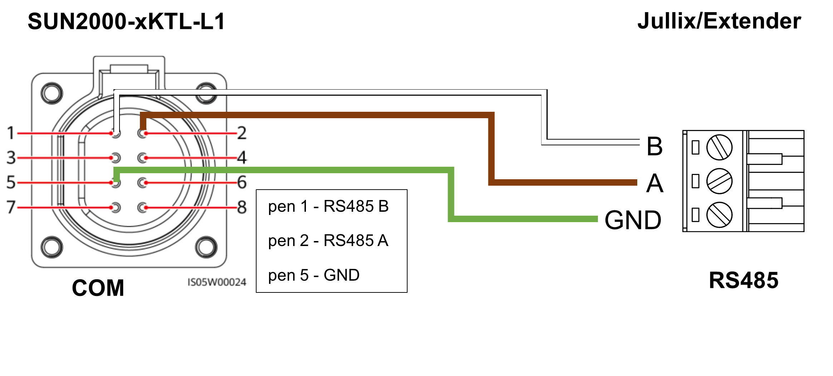
== Jullix/Extender voeding == Als de Jullix of Extender niet via de P1 poort wordt gevoed dien je nog een USB voeding te gebruiken.

===== Jullix installeren ===== De Modbus-kabel is klaar gemaakt kan de Jullix geïnstalleerd en aangesloten worden.
Naar Jullix installeren
Als de omvormer niet rechtstreeks verbonden kan worden met de Jullix, dan moet er bijkomende nog een Extender geïnstalleerd worden. Je sluit de Modbus kabel van de omvormer dan aan de extender aan.
Naar Extender installeren
===== Jullix configureren ===== Als de Jullix, de digitale meter, de omvormers en eventuele extenders zijn aangesloten kan de Jullix geconfigureerd worden.
Verder naar Jullix configureren**
Terug naar HUAWEI omvormer ondersteuning

